J.Polski
Klasa VI
Temat: Polscy pisarze.

Jan Brzechwa, właściwie Jan Wiktor Lesman, ps. Szer-Szeń, Inspicjent Brzeszczot – polski poeta pochodzenia żydowskiego, autor bajek i wierszy dla dzieci, satyrycznych tekstów dla dorosłych, a także tłumacz literatury rosyjskiej.
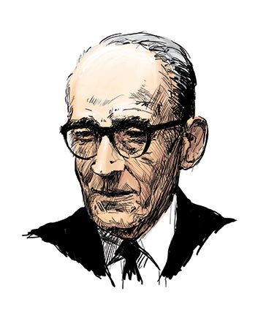
Twórczość
Wybrane utwory:

1926 – "Oblicza zmyślone" – wiersze,
1929 – "Talizmany" – wiersze,
1932 – "Trzeci krąg" – wiersze,
1935 – "Piołun i obłok" – wiersze patriotyczne,
1938 – "Tańcowała igła z nitką" – wiersze,
1939 – "Kaczka Dziwaczka" – wiersze,
1945 – "Baśń o korsarzu Palemonie" – wiersze,
1946 – "Akademia Pana Kleksa" – powieść,
1946 – "Pan Drops i jego trupa" – wiersze,
1946 – "Przygody Pchły Szachrajki" – wiersze,
1946 – "Ptasie plotki" – wiersze,
1946 – "Opowiedział dzięcioł sowie" – wiersze,
1947 – "Baśń o stalowym jeżu" – wiersze,
1948 – "Na wyspach Bergamutach" – wiersze,
1948 – "Przygody rycerza Szaławiły" – wiersze,
1951 – "Uczymy się chodzić",
1953 – "Teatr Pietruszki",
1953 – "Brzechwa dzieciom" – wiersze,
1953 – "Wagary",
1953 – "Szelmostwa lisa Witalisa",
1954 – "Bajki i baśnie",
1955 – "Wiersze wybrane" – wiersze satyryczne, wydanie 3, rozszerzone, 1959,
1957 – "Magik",
1958 – "Wyssane z nogi",
1958 – "Sto bajek",
1958 – "Gdy owoc dojrzewa" – powieść autobiograficzno-wspomnieniowa,
1961 – "Podróże Pana Kleksa" – powieść,
1964 – "Śmiechu warte",
1965 – "Od baśni do baśni",
1965 – "Tryumf Pana Kleksa" – powieść,
1965 – "Pan Kleks w kosmosie" – powieść,
1967 – "Miejsce dla kpiarza" – satyry i humoreski,
1968 – "Opowiadania drastyczne" – psychologiczne,
1968 – "Liryka mego życia".

Maria Konopnicka
Najwybitniejsza poetka okresu realizmu, nowelistka, pisarka dla dzieci, krytyczka, publicystka, tłumaczka. Urodziła się 23 maja 1842 roku w Suwałkach, zmarła 8 października 1910 roku we Lwowie.
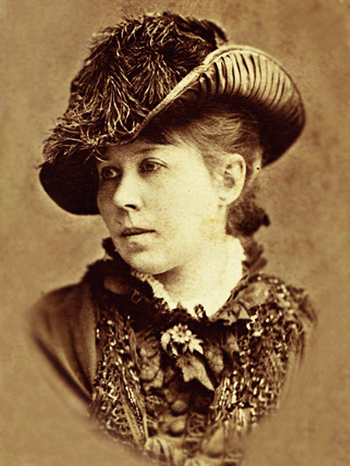

Twórczość
Zbiory nowel:

"Cztery nowele" (1888)
"Moi znajomi" (1890)
"Na drodze" (1893) – zawierał m.in. nowele: "Dym", "Mendel Gdański", "Nasza szkapa"
"Nowele" (1897)
"Ludzie i rzeczy" (1898) – zawierał m.in. nowelę "Miłosierdzie gminy"
"Na normandzkim brzegu" (1904)
Dla dzieci:

"Śpiewnik dla dzieci"
"O Janku Wędrowniczku" (1893)
"O krasnoludkach i sierotce Marysi" (1896)
"Na jagody" (1903)
"Szkolne przygody Pimpusia Sadełko" (1905)
"Co słonko widziało"
"Stefek Burczymucha"
"Dym"
"Nasza szkapa"
Zbiory wierszy:

"Poezje", cztery serie, (1881, 1883, 1886, 1896)
"Z mojej Biblii" (1896)
"Linie i dźwięki" (1987)
"Damnata" (1900)
"Italia" (1901)
"Drobiazgi z podróżnej teki" (1903)
"Śpiewnik historyczny 1767–1863" (1904)
"Ludziom i chwilom" (1905)
"Nowe pieśni" (1905)
"Głosy ciszy" (1906)

Co to jest biografia?

Biografia to książka, która opisuje życie i osobowość danego bohatera. Jaki jest cel tworzenia biografii? Ludzie często chcą dowiedzieć się więcej na temat osób, które z jakiś powodów są dla nich interesujący. Ciekawie napisana biografia może im w tym pomóc.
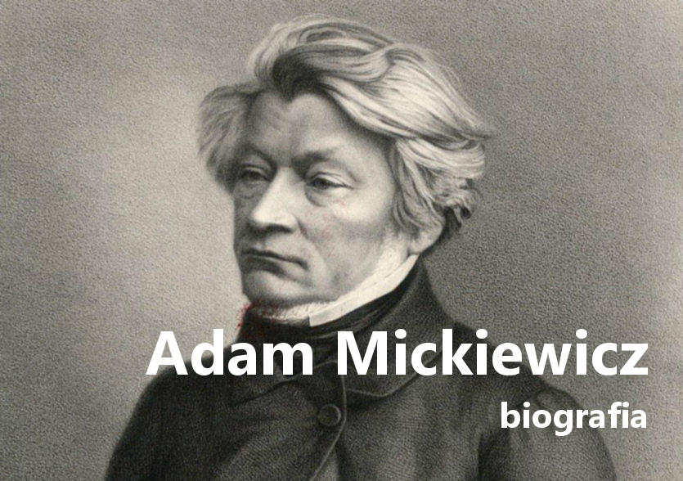

Biografia Adama Mickiewicza.
Adam Mickiewicz urodził się 24 grudnia 1798 roku w Zaosiu koło Nowogródka, zmarł 26 listopada 1855 roku w Konstantynopolu. Zaliczany jest do największych polskich poetów i publicystów romantyzmu, często nazywany jest także „poetą przeobrażeń” lub „bardem słowiańskim”. W latach 1807- 1815 młody Mickiewicz uczęszczał do dominikańskiej szkoły powiatowej, a mając 17 lat ukończył lokalną szkołę. Studia rozpoczął na Uniwersytecie Stefana Batorego w Wilnie na kierunku humanistycznym w przyszłości planując podjęcie pracy nauczyciela.

Adam Mickiewicz był jednym z założycieli Towarzystwa Filomatów. Członkostwo to w znaczny sposób wpłynęło na twórczość Wieszcza właśnie z tego okresu jego życia. Pracę nauczyciela Mickiewicz rozpoczął w 1819 roku w Kownie. W 1823 roku został aresztowany, a następnie uwięziony w klasztorze bazylianów w Wilnie. W latach 1824-1829 poeta przebywał w Petersburgu, Odessie, Moskwie i na Krymie. Podczas długiej podróży po Europie Mickiewicz odwiedził Niemcy, Włochy oraz Szwajcarię. Do Wielkopolski poeta przybył dopiero w roku 1831, jednak nie przekroczył granicy i ostatecznie pozostał w Dreźnie. Przebywał tu do roku następnego. Następnie wieszcz udał się do Paryża, w którym osiadł na emigracji. Tu też ożenił się w 1834 roku z Celiną Szymanowską, która urodziła mu sześcioro dzieci: Władysława (1838- 1926), Józefa (1850- 1938), Aleksandra, Jana oraz dwie córki. W kolejnych latach objął stanowisko profesora literatury łacińskiej w Lozannie, następnie Mickiewicz objął katedrę języków słowiańskich w College de France, stał się także prezesem Wydziału Historycznego Towarzystwa Literackiego w Paryżu.

Poeta w swoich wykładach otwarcie manifestował poglądy antykatolickie za co w roku 1844 zawieszono jego działalność. W roku 1848 podczas Wiosny Ludów, jako aktywny działacz polityczny utworzył legion polski we Włoszech. Wkrótce potem powrócił do Paryża i stał się redaktorem pisma Trybuna Ludów. W roku 1851 poddany został nadzorowi policyjnemu. Podczas wojny krymskiej udał się do Konstantynopola w Turcji, gdzie utworzył Legion Polski oraz Legion Żydowski do walki z carską Rosją. Epidemia cholery przyniosła kres życiu wielkiego poety. Ciało wieszcza przewieziono do Paryża i pochowano na cmentarzu Champeaux w Montmorency. Zwłoki w roku 1890 przeniesione zostały na Wawel.

Adam Mickiewicz zadebiutował w roku 1818 na łamach „Tygodnika Wileńskiego”. Ten początkowy okres twórczości młodego poety przyjęto nazywac okresem wileńsko-kowieńskim. Twórczośc lat 1818-1821 to głównie poetycki manifest Stowarzyszenia Filomatów, którego poeta był członkiem i współzałożycielem. W roku 1820 opublikowana została „Oda do młodości”, wyrażająca wiarę w młodość, zbiorowość, a przede wszystkim nawołująca do czynnej walki dając nadzieję w wygraną. W tym także roku ukazała się „Pieśń Filaretów”. Utwór utrzymany został w tonie klasycznej retoryczności, uczta stała się pretekstem do wezwań, pouczeń i nawoływań. Wiersz wydrukowany został w warszawskim piśmie „Motyl” pod tytułem „Anakreontyk”. Pełno w nim zdań w trybie rozkazującym, wykrzykników i pytań retorycznych. Zwroty skierowane bezpośrednio do adresata utrzymane zostały w żartobliwym tonie.

W 1822 roku powstał zbiór „Ballad i romansów” uważany za rozpoczynający epokę romantyzmu w Polsce, także znany wiersz „Do Joahima Lelewela”. „Poezje tom II” zawierające „Grażynę” oraz II i IV cz. „Dziadów” wydane zostały w 1823 roku. Z kolei „Sonety krymskie” stanowią cykl 18 sonetów będących opisem podróży Adama Mickiewicza na Krym opublikowane zostały razem z cyklem wierszy miłosnych w 1826 roku. Był on również wyrazem zainteresowań Mickiewicza Wschodem, opisują orientalną przyrodę i kulturę, a także rozpacz wygnańca tęskniącego za ojczyzną. Podmiot wypowiada się często w pierwszej osobie liczby pojedynczej, czasem jednak widzimy bezstronnego narratora. Poeta jest zarówno pielgrzymem i podróżnikiem, jak i wygnańcem oraz poetą. III część „Dziadów” wydana została w 1832, „Konrad Wallenrod” w 1828 roku w Rosji. Itp…

